|  |  |  |  |
| --- | --- | --- | --- |
| 计算机程序设计基础  实验报告 | | | |
|  | 专业班级： | ： | 软工2204 | |
| 学号： | ： | 8209220420 | |
| 姓名： | ： | 赵洪锐 | |
|
|

**实验报告成绩：**

|  |  |  |  |  |  |  |
| --- | --- | --- | --- | --- | --- | --- |
| **实验** | **实验一** | **实验二** | **实验三** | **实验四** | **实验五** | **总评** |
| **成绩** |  |  |  |  |  |  |

**批阅老师：**

**实验一、实验环境与简单程序设计**

1. 实验目的

1、 掌握集成开发环境，掌握 C++程序的基本要素以及完整的 C++程序开发过程。

2、 掌握基本数据类型、运算符和表达式的使用。理解隐式转换和强制转换，理解数据超过该数据类

型表示范围时的溢出。掌握不同数据之间的混合算术运算中数据类型的转换。

3、 变量的定义与常量的使用。

4、 输入、输出的实现。

5、 编译信息的理解与错误的修改。

6、 简单程序的设计。

二、实验内容

1.**编辑输入下列程序，找出下面代码的错误并改正：**

include<iostream>

using namespace std;

int Main()

{

int i=k+1;

cout<<i++<< endl;

int i=1;

cout<<i++<< endl;

cout<<”Welcome to C++!<<endl;

return 0

}

仔细观察屏幕下方的**信息框中**编译器与连接器所给出的错误信息，了解其含义及改正方法。

**2、求圆锥的体积：要求键盘输入圆锥底的半径、锥高，使用标识符常量定义圆周率。**

(1) 创建一个控制台项目

(2) 在文件中输入程序内容，存盘

(3) 编译、连接、运行；观察结果

**3、通过下面程序验证你所使用系统上运行的 C++编译器中每个基本数据类型的长度。**

#include <iostream>

using namespace std;

int main()

{

cout << "char length:" << sizeof( char ) << endl;

cout << "int length:" << sizeof( int ) << endl;

xxx:实验号：如实验2的第3道题：203areareturn 0;

}

修改程序，验证 short,long,float,double,long double,wchar_t 的类型长度。

**4、观察下面程序的执行结果。**

#include <iostream>

#include <iomanip>

using namespace std;

int main()

{

unsigned int testUnint=65534;//0xfffe

cout << "output in unsigned int type:" << testUnint<< endl;//<<oct;

cout << "output in char type:" << static_cast<char>(testUnint)<< endl;

cout << "output in short type:" << static_cast<short>(testUnint)<< endl; //为什么结果为-2？

cout << "output in int type:" << static_cast<int> (testUnint)<< endl;

cout << "output in double type:"<< static_cast<double>(testUnint)<< endl;

cout << "output in double type:" <<setprecision(4)<< static_cast<double>(testUnint)<< endl;

cout << "output in Hex unsigned int type:" <<hex<< testUnint<< endl; //16 进 制 输 出

system("pause");

return 0;

}

自己编程测试一下将 testUnint 按 8 进制输出<<oct; 。将一个实数转换成 int，观察结果。

**5、编程，输入华氏温度，将其转换为摄氏温度后输出（保留两位小数）。**

1. 实验步骤、算法与结果分析

101.

程序如下.

#include<iostream>

using namespace std;

int main()

{

int k = 1;

int i = k + 1;

cout << i++ << endl;

i = 1;

cout << i++ << endl;

cout << "Welcome to C++" << endl;

return 0;

}

结果.

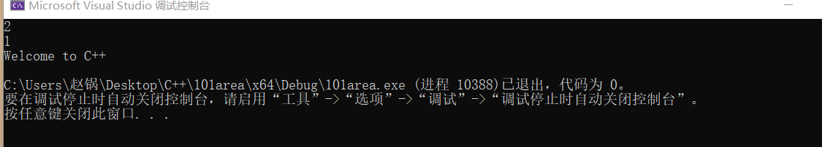

102.

程序如下.

#include<iostream>

using namespace std;

int main()

{

float H = 0;

float R = 0;

float Π = 3.14;

cout << "请输入圆锥的高 H" << endl;

cin >> H;

cout << "请输入圆锥的底面圆半径" << endl;

cin >> R;

cout << "圆锥体积为：" << Π * R * R * H / 3;

}

结果.

当输入 H=1，R=1时，结果如下

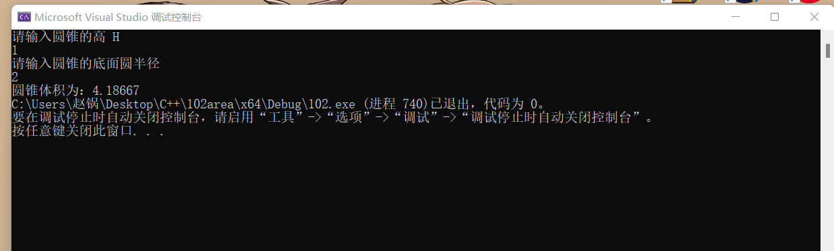

103.

程序如下

#include<iostream>

using namespace std;

int main()

{

cout << "char length:" << sizeof(char) << endl;

cout << "int length:" << sizeof(int) << endl;

cout << "short length:" << sizeof(short) << endl;

cout << "long length:" << sizeof(long) << endl;

cout << "float length:" << sizeof(float) << endl;

cout << "double length:" << sizeof(double) << endl;

cout << "long double length:" << sizeof(long double) << endl;

cout << "wchar_t length:" << sizeof(wchar_t) << endl;

return 0;

}

结果.

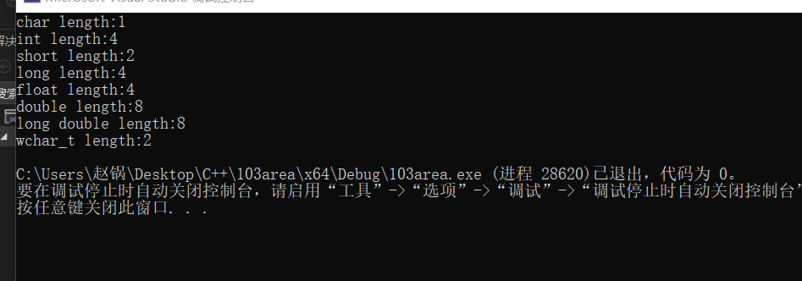

104.

程序如下

#include <iostream>

#include <iomanip>

using namespace std;

int main()

{

unsigned int testUnint = 65534;//0xfffe

cout << "output in unsigned int type:" << testUnint << endl;//<<oct;

cout << "output in char type:" << static_cast<char>(testUnint) << endl;

cout << "output in short type:" << static_cast<short>(testUnint) << endl; //为什么结果为-2？

cout << "output in int type:" << static_cast<int> (testUnint) << endl;

cout << "output in double type:" << static_cast<double>(testUnint) << endl;

cout << "output in double type:" << setprecision(4) << static_cast<double>(testUnint) << endl;

cout << "output in Hex unsigned int type:" << hex << testUnint << endl; //16 进 制 输 出

cout << "output in Oct unsigned int type:" << oct<< testUnint << endl; //8 进 制 输 出

cout << "将实数1.64转化为int类：" << (int)1.64 << endl;

system("pause");

return 0;

}

结果.

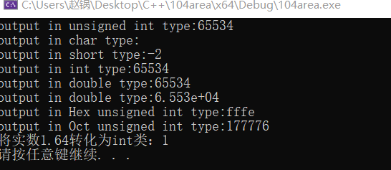

105.

程序如下

#include<iostream>

using namespace std;

int main()

{

float temprature = 0;

cout << "请输入要转换的华氏度下的温度：";

cin >> temprature;

cout << "待转换的华氏度为：" << temprature<<"℉" << endl;

cout << "该温度单位为摄氏度时为：" << (temprature - 32) / 1.8 <<"℃" << endl;

return 0;

}

结果.

当输入18时有：

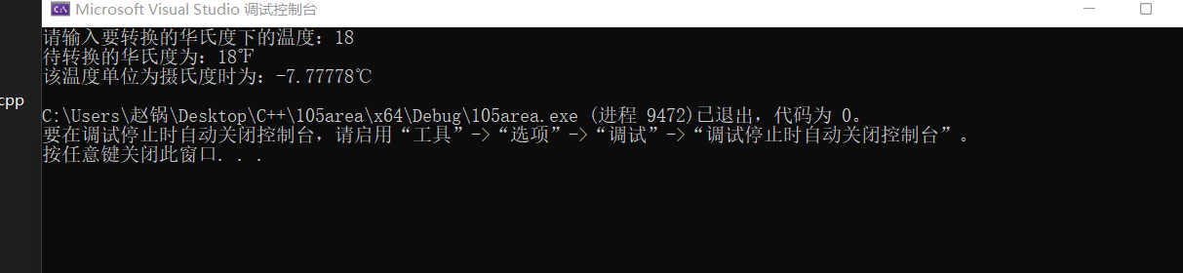

1. 遇到的问题与解决办法

遇到的问题有：不知道static的具体用法，以及华氏度和摄氏度之间的换算关系

解决方法：通过在浏览器上搜索

1. 体会

在军训三周后，代码能力下滑严重，仅仅几个程序就花费许多时间，在以后的学习中应多加锻炼自己的代码能力以及敲代码的速度

**实验二、控制结构**

1. 实验目的

1、学习与掌握逻辑运算与逻辑表达式。

2、熟练掌握 if、switch、while、do-while，for 语句的语法结构与执行过程。

3、掌握选择、循环程序的设计方法

二、实验内容

**1、输入一个字符，如果为小写，转换为大写输出，否则，输出其后继字符的 ASCII 码值。**

**2、输入 x 计算表达式的值：**

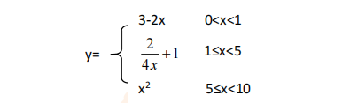

**分别输入 0.2, 1, 5, 0,观察输出结果。**

**3、输入三角形的三条边，求周长，并判断该三角形是否为等腰三角形（提示：要三边是否可以构成**

**三角形）。**

**4、 完成计算器程序，实现（**

**+ - * / %）运算。考虑除数为 0 与运算符非法的情况。**

**5、输入一行字符，分别统计出其中英文字母、空格、数字字符和其它字符的个数。**

**提示：从键盘上读入一个字符给变量 c，判断 c 是属于哪种字符并计数，循环读入下个字符，直到回**

**车换行字符'\n'为止。**

**cin，scanf（）都不能读入空格以及‘\n’字符，查找资料解决输入这两个字符的方法。**

**（这个题训练大家自主学习能力以及如何获取新知识、探索解决未知问题的能力。）**

**6、编写一个程序：从键盘上输入两个正整数，求 a 和 b 的最大公约数与最小公倍数。**

**7、使用循环结构输出下列图形：**

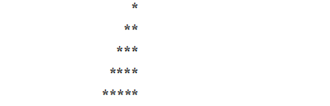

**8、从键盘输入 a，用迭代法求 a 的平方根 x=** *a* **。求平方根的迭代公式为：**

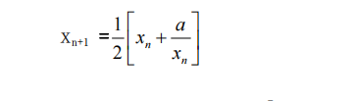

**要求精确到|xn+1 - xn|<10-5。**

**提示：迭代法是把 xn代入迭代公式右边，计算出 xn+1来，然后把 xn+1 作为新的 xn ，计算出新的 xn+1，**

**如此重复，直到|xn+1 - xn|<10-5 时，xn+1 为所求的平方根。可以把 a 作为 xn 的初始值。**

**思考：（**

**1）如果输入 a 为负，在运行时会出现什么情况? 修改程序使之能处理任何的 a 值。**

**(2）能否|xn+1 - xn|<10-10或更小? 为什么? 请试一下。**

**9、苹果每个 0.8 元，第一天买 2 个，第二天开始，每天买前天的 2 倍，直到购买的苹果数不超过 100**

**的最大值，求每天平均花多少钱。**

1. 实验步骤、算法与结果分析

201.

程序如下

#include<iostream>

using namespace std;

int main()

{

char a = '0';

while (1)

{

cout << "请输入 一个英文字母:";

cin >> a;

if (a < 'A' || a>'z' || (a > 'Z' && a < 'a'))

{

cout << "你输入的不是英文字母" << endl;

system("pause");

system("cls");

}

else break;

}

system("pause");

system("cls");

if (a > 'a' && a < 'z')//如果是小写字母就转换为大写

{

cout << "你输入的字母为：" << a - 32;

}

else {

cout << (int)a;

}//如果是大写就转化为对应的ASCII码输出

return 0;

结果.

当输入a时

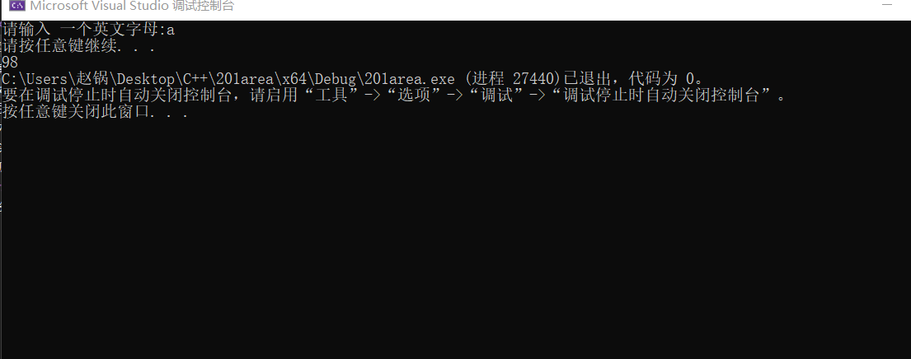

202.

程序如下

/* 功能：y关于x的分段函数 */

#include<iostream>;

using namespace std;

int main()

{

float x = 0 , y = 0 ;

while (1)

{

cout << "请输入x : ";

cin >> x;

if (x > 0 && x < 1)

{

y = 3 - 2 * x;

break;

}

else if (x >= 1 && x < 5)

{

y = 2 / 4 / x + 1;

break;

}

else if (x >= 5 && x < 10)

{

y = x * x;

break;

}

else {

cout << "您输入的x不在定义域内" << endl;

system("pause");

system("cls");

}

}

cout << "x对应的 y = " << y << endl;

}

结果.

当输入0.2时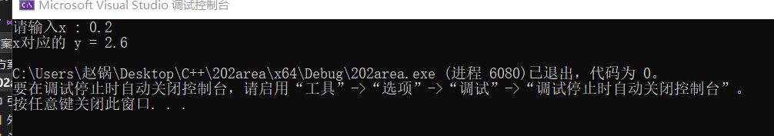

当输入1时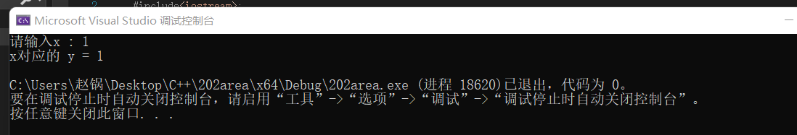

当输入5时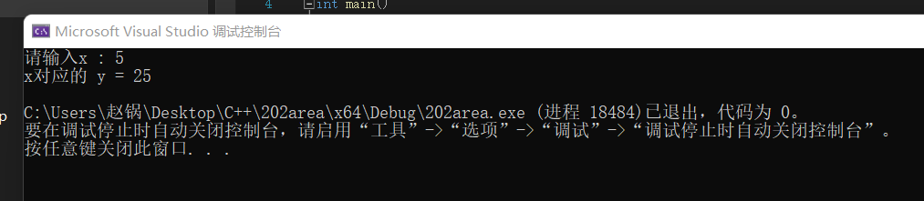

当输入0时

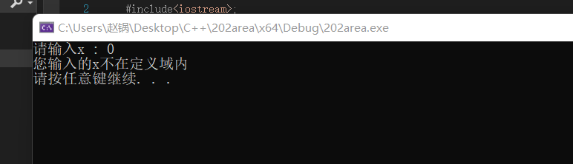

203.

程序如下

#include<iostream>

using namespace std;

int main()

{

int a = 0, b = 0, c = 0;

cout << "请输入三角形的三边长" << endl;

cout << "a=";

cin >> a;

cout << "b=";

cin >> b;

cout << "c=";

cin >> c;

int C = 0;

C = a + b + c;

cout << "周长为:" << C << endl;

if (a == b || a == c || b == c)

{

cout << "该三角形为等腰三角形";

}

else {

cout << "该三角形不是等腰三角形";

}

}

结果.

当输入1 2 3时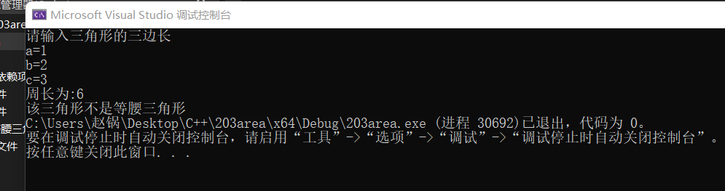

当输入 6 6 6时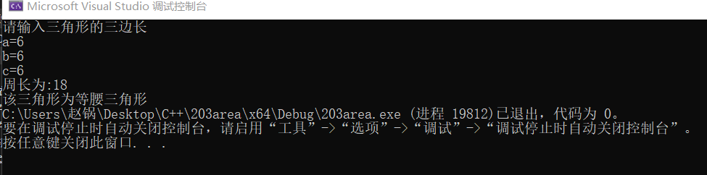

当输入 1 2 4时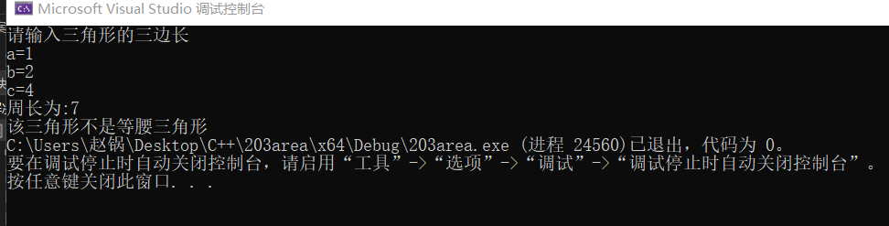

204.

程序如下

#include<iostream>

using namespace std;

int main()

{

float a = 0, c = 0;

char b = '0';

putin:

{

cout << "请输入要计算的表达式 : ";

cin >> a >> b >> c;

switch (b)

{

case '+':cout << a + c << endl;

break;

case '-':cout << a - c << endl;

break;

case '*':cout << a * c << endl;

break;

case '/':if (c == 0)

{

cout << "除数不能为零，请重新输入" << endl;

system("pause");

system("cls");

goto putin;

}

cout << a / c << endl;

break;

case '%':cout << a / c << endl;

break;

default: cout << "运算符不合法" << endl;

system("pause");

system("cls");

goto putin;

}

}

当输入8*6时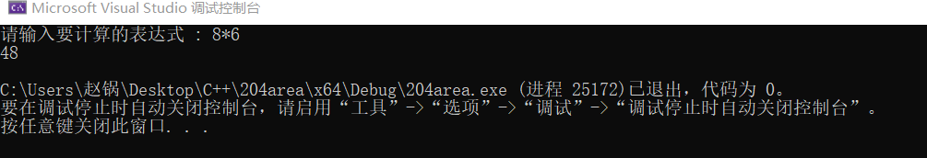

当输入1/0时

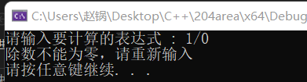

当输入1）3时

205.

程序如下

#include<iostream>

#include<string>

using namespace std;

int main()

{

string str = "0";

getline(cin, str);

cout << endl;

int 字母 = 0, 空格 = 0, 数字 = 0, 其他 = 0;

int i = 0;

while(i< str.length())

{

if ((str[i] <= 'z' && str[i] >= 'a') || (str[i] <= 'Z' && str[i] >= 'A')) 字母++;

else if (str[i] == ' ') 空格++;

else if (str[i] >= '0' && str[i] <= '9')数字++;

else 其他++;

i++;

}

cout << "字母数为" << 字母 << endl;

cout << "数字数为" << 数字 << endl;

cout << "空格数为" << 空格 << endl;

cout << "其他字符数为" << 其他 << endl;

system("pause");

}

结果.

当输入asdfghjkll;’123时

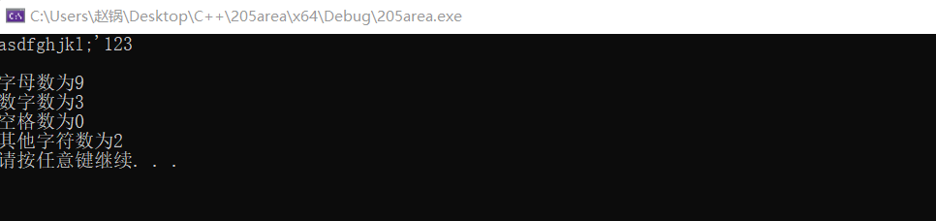

206.

程序如下

#include<iostream>

using namespace std;

int main()

{

float a = 0, b = 0;

cout << "请输入a" << endl;

cin >> a;

cout << "请输入b" << endl;

cin >> b;

system("pause");

system("cls");

cout << "a= " <<a<< "\t" << "b= " << b<<endl;

for (float i = a > b ? a : b; i >= a < b ? a : b; i--)

{

if (a / i == (int)(a / i) && b / i == (int)(b / i))//判断是否为公约数

{

cout << "a和b的最大公约数为：" <<i<< endl;

break;

}

}

for (float i = a > b ? a : b; ; i++)

{

if (i / a == (int)(i / a) && i / b == (int)(i / b))

{

cout << "a和b的最小公倍数为："<<i << endl;

break;

}

}

return 0;

}

结果.

当输入 18 7时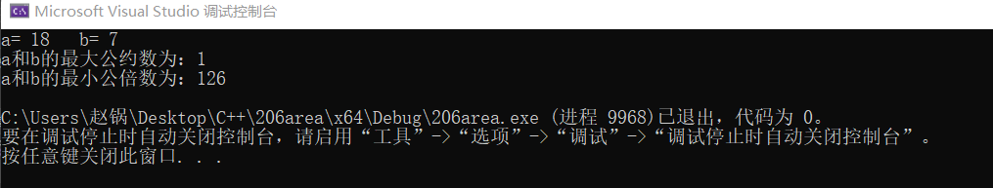

207.

程序如下

#include<iostream>

using namespace std;

int main()

{

for (int i = 0; i < 5; i++)

{

for (int j = 0; j < 20; j++)

{

cout << " ";

}

for (int j = 1; j <= i + 1; j++)

{

cout << "*";

}

cout << endl;

}

}

结果.

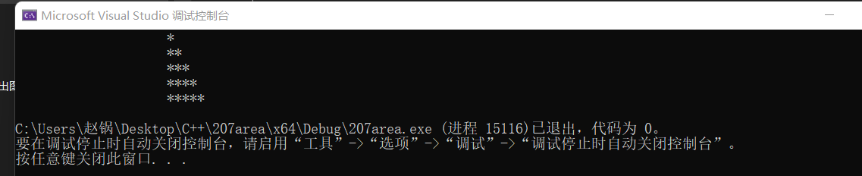

208.

程序如下

#include<iomanip>

#include<iostream>

using namespace std;

int main()

{

float x = 0; float tem = 0; float a = 0;

cin >> a;

x = a;

while (1)

{

tem = (x + a / x) / 2;

if (fabs(tem - x) < 1e-5) break;//fab（）是求绝对值函数

x=tem;

}

cout << "x=" << x;

}

当输入为2时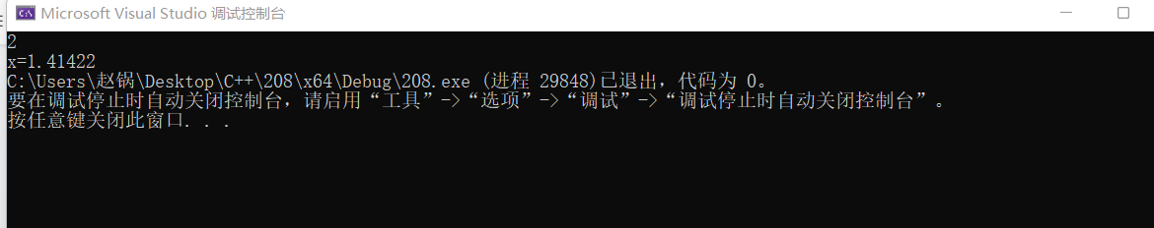

当输入为-1时 程序将一直循环

在while语句块第一行加入if (x < 0)

{

cout << "负数没有平方根" << endl;

return 0;

}

再输入-1得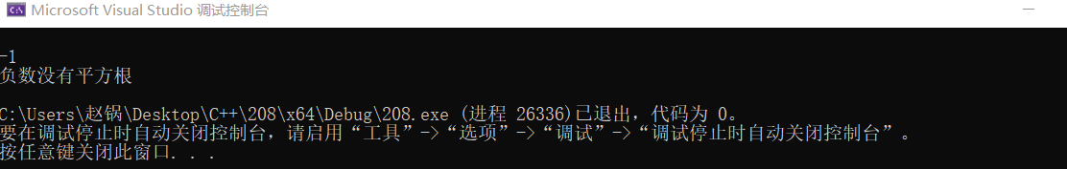

209.

程序如下

/*苹果每个 0.8 元，第一天买 2 个，第二天开始，每天买前天的 2 倍，直到购买的苹果数不超过 100 的最大值，求每天平均花多少钱。*/

#include<iostream>

using namespace std;

int main()

{

int i = 0;//i代表天数

int j = 2;//第i天买得苹果数

int sum = 0;//第i天得苹果总数

while(j<=100)

{

i++;

sum = sum + j;

j = j * 2;

}

cout << "苹果总数为：" << sum;

cout << "均价" << sum*0.8 / i;

}}

结果.

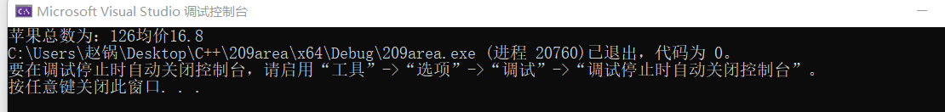

1. 遇到的问题与解决办法

问题1：在编写程序时忘记ascii码

解决办法：使用浏览器查询

问题2：不知道图形用循环该如何打印

解决办法：用CSDN查看用循环打印图形的例子，然后自己进行模仿

五、体会

我们在解决实际问题的过程中难免会遇到一时半会无法解决的难题，此时我们可以查询相关资料，学习别人的代码风格来帮助自己解决问题，从而提高效率